平面直角坐标系（提高）知识讲解
撰稿：孙景艳 责编：吴婷婷
【学习目标】
1.理解平面直角坐标系概念，能正确画出平面直角坐标系.
2.能在平面直角坐标系中,根据坐标确定点,以及由点求出坐标，掌握点的坐标特征.
3.由数轴到平面直角坐标系,渗透类比的数学思想.
【要点梳理】
要点一、有序数对
定义：把有顺序的两个数a与b组成的数对，叫做有序数对，记作(a，b)．
要点诠释：
有序，即两个数的位置不能随意交换，(a，b)与(b，a)顺序不同，含义就不同，如电影院的座位是6排7号，可以写成(6，7)的形式，而(7，6)则表示7排6号．
要点二、平面直角坐标系及点的坐标的概念
1. 平面直角坐标系
在平面内画两条互相垂直、原点重合的数轴就组成平面直角坐标系.水平的数轴称为x轴或横轴，习惯上取向右为正方向；竖直的数轴称为y轴或纵轴，取向上方向为正方向，两坐标轴的交点为平面直角坐标系的原点(如图1).
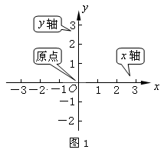
要点诠释：平面直角坐标系是由两条互相垂直且有公共原点的数轴组成的.
2. 点的坐标
平面内任意一点P，过点P分别向x轴、y轴作垂线，垂足在x轴、y轴上对应的数a，b分别叫做点P的横坐标、纵坐标，有序数对（a,b）叫做点P的坐标，记作:P(a,b)，如图2.
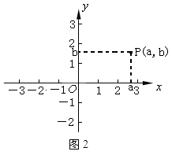
要点诠释：
（1）表示点的坐标时，约定横坐标写在前，纵坐标写在后，中间用“，”隔开．
（2）点P(a，b)中，|a|表示点到y轴的距离；|b|表示点到x轴的距离.
(3) 对于坐标平面内任意一点都有唯一的一对有序数对(x，y)和它对应,反过来对于任意一对有序数对，在坐标平面内都有唯一的一点与它对应，也就是说，坐标平面内的点与有序数对是一一对应的．
要点三、坐标平面
1. 象限
建立了平面直角坐标系以后，坐标平面就被两条坐标轴分成如图所示的Ⅰ、Ⅱ、Ⅲ、Ⅳ四个部分，分别叫做第一象限、第二象限、第三象限和第四象限，如下图．
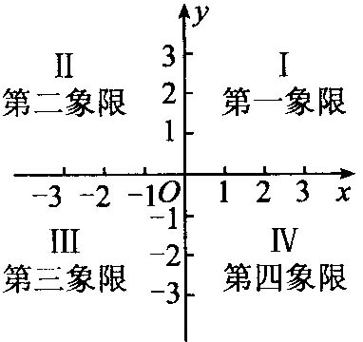
要点诠释：
（1）坐标轴x轴与y轴上的点(包括原点)不属于任何象限．
（2）按方位来说：第一象限在坐标平面的右上方，第二象限在左上方，第三象限在左下方，第四象限在右下方.
2. 坐标平面的结构
坐标平面内的点可以划分为六个区域：x轴，y轴、第一象限、第二象限、第三象限、第四象限. 这六个区域中，除了x轴与y轴有一个公共点（原点）外，其他区域之间均没有公共点.
要点四、点坐标的特征
1.各个象限内和坐标轴上点的坐标符号规律
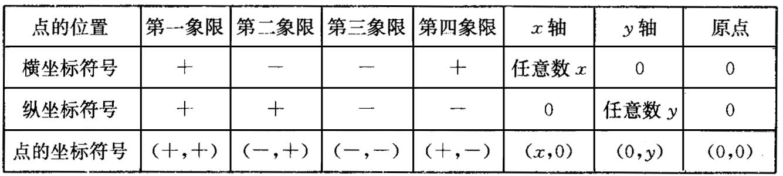
要点诠释：
（1）对于坐标平面内任意一个点，不在这四个象限内，就在坐标轴上.
（2）坐标轴上点的坐标特征：x轴上的点的纵坐标为0；y轴上的点的横坐标为0．
（3）根据点的坐标的符号情况可以判断点在坐标平面上的大概位置；反之，根据点在坐标平面上的位置也可以判断点的坐标的符号情况．
2.平行于坐标轴的直线上的点
平行于x轴的直线上的点的纵坐标相同，因此经过点A(a,b)且平行于x轴（或垂直于y轴）的直线可以表示为直线y＝b；
平行于y轴的直线上的点的横坐标相同，因此经过点A(a,b)且平行于y轴（或垂直于x轴）的直线可以表示为直线x＝a.
【典型例题】

类型一、有序数对表示位置
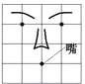
1．如图是小刚的一张笑脸，他对妹妹说：如果我用（0,2）表示左眼，用（2,2）表示右眼，那么嘴的位置可以表示成（ ）．
A．（1，0） B．（-1，0） C．（-1，1） D．（1，-1）
【思路点拨】由（0，2）表示左眼，用（2，2）表示右眼，可以确定平面直角坐标系中x轴与y轴的位置，从而可以确定嘴的位置．
【答案】A．
【解析】
解：根据（0，2）表示左眼，用（2，2）表示右眼，可得嘴的坐标是（1，0），故答案为A．
【总结升华】此题考查了坐标确定位置，由已知条件正确确定坐标轴的位置是解决本题的关键．
举一反三：

【变式】下列数据不能表示物体位置的是（ ）．
A．5楼6号 B．北偏东30° C．希望路20号 D．东经118°，北纬36°

【答案】B （提示A. 5楼6号，是有序数对，能确定物体的位置；B.北偏东30°，不是有序数对，不能确定物体的位置；C.希望路20号，“希望路”相当于一个数据，是有序数对，能确定物体的位置；D.东经118°北纬36°，是有序数对，能确定物体的位置．）

类型二、平面直角坐标系与点的坐标的概念
2.有一个长方形ABCD，长为5，宽为3，先建立一个平面直角坐标系，在此坐标系下求出A，B，C，D各点的坐标.
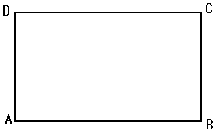

【答案与解析】
解：本题答案不唯一，现列举三种解法.
解法一：以点A为坐标原点，边AB所在的直线为x轴，边AD所在直线为y轴，建立平面直角坐标系，如图（1）：A（0，0），B（5，0）， C（5，3）， D （0，3）.
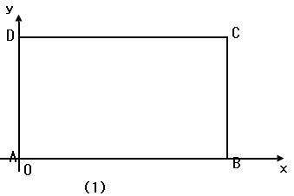
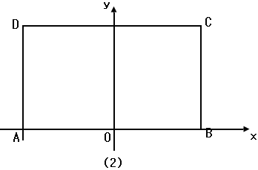
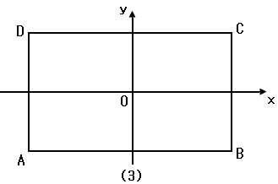
解法二：以边AB的中点为坐标原点，边AB所在的直线为x轴，AB的中点和CD的中点所在的直线为y轴，建立平面直角坐标系，如图（2）：
A（﹣2.5，0），B（2.5，0）， C（2.5，3）， D （-2.5，3）.
解法三：以两组对边中点所在直线为x轴、y轴，建立平面直角坐标系，如图（3）：
A（﹣2.5，-1.5），B（2.5，-1.5）， C（2.5，1.5）， D （-2.5，1.5）.
【总结升华】在不同平面直角坐标系中，长方形顶点坐标不同，说明位置的相对性与绝对性，即只要原点、x轴和y轴确定，每一个点的位置也确定，而一旦原点或x轴、y轴改变，每一个点的位置也相对应地改变.
举一反三：
【变式】点A(m，n)到x轴的距离为3，到y轴的距离为2，则点A的坐标为________．
【答案】(2，3)或(-2，3)或(2，-3)或(2，-3).
3.平面直角坐标系中，已知△ABC三个顶点的坐标分别是A(-3，-1)，B(1，3)，C(2，-3)．求△ABC的面积．
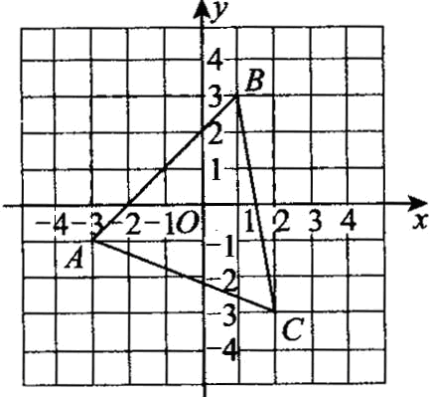

【思路点拨】三角形的三边都不与坐标轴平行，根据平面直角坐标系的特点，可以将三角形的面积转化为梯形或长方形的面积减去多余的直角三角形的面积，即可求得此三角形的面积．
【答案与解析】
解：如图所示，
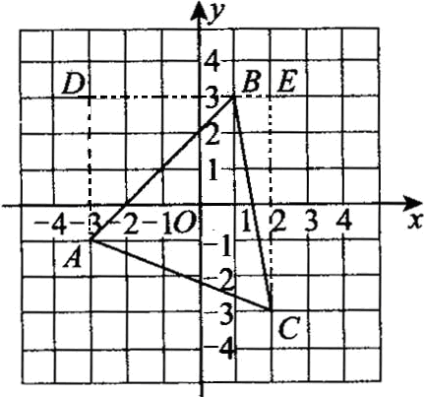

过点A、C分别作平行于y轴的直线与过B点平行于x轴的直线交于点D、E，则四边形ACED为梯形，根据点A(-3，-1)、B(1，3)、C(2，-3)可求得AD＝4，CE＝6，DB＝4，BE＝1，DE＝5，所以△ABC的面积为：
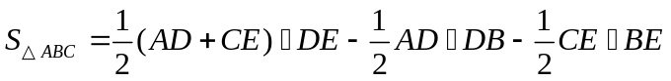
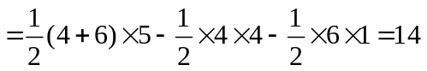．
【总结升华】点的坐标能体现点到坐标轴的距离，解决平面直角坐标系中的三角形面积问题，就是要充分利用这一点，将不规则图形转化为规则图形，再利用相关图形的面积计算公式求解．
举一反三：
【变式】如图所示，已知A₁(1，0)，A₂(1，1)，A₃(-1，1)，A₄(-1，-1)，A₅(2，-1)，……，则点A₂₀₀₈的坐标为________．
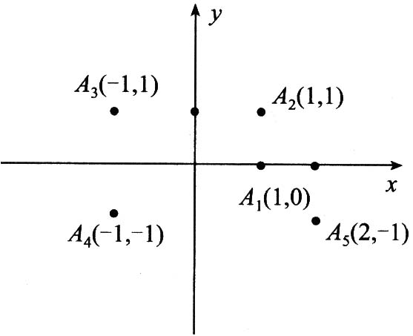
【答案】(-502，-502)．

类型三、坐标平面及点的特征
4.平面直角坐标系内，点A（n，1-n）一定不在 .
【思路点拨】确定横纵坐标的符号.
【答案】第三象限和原点.
【解析】
解：由题意可得： 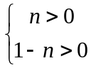、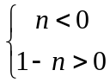、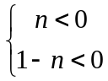、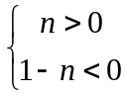
可得：无解，
因而点A的横坐标是负数，纵坐标也是负数，不能同时成立，即点A一定不在第三象限．
又n和1-n不能同时为0，故也一定不在原点．
故答案为：第三象限和原点．
【总结升华】本题主要考查平面直角坐标系中各象限内点的坐标的符号，把符号问题转化为不等式的问题．
举一反三：

【高清课堂：第一讲 平面直角坐标系1 369934 练习4（4）】
【变式1】点P(－m,n)在第三象限，则m，n的取值范围是________.
【答案】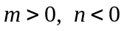．
【变式2】在平面直角坐标系中，横、纵坐标满足下面条件的点，分别在第几象限．
(1)点P(x，y)的坐标满足xy＞0．
(2)点P(x，y)的坐标满足xy＜0．
（3）点P(x，y)的坐标满足xy=0．
【答案】(1)点P在第一、三象限；(2)点P在第二、四象限；（3）x轴或y轴.

【高清课堂：第一讲 平面直角坐标系1 369934练习4（1）】
【变式3】若点C(x,y)满足x+y＜0，xy＞0，则点C在第_____象限.
【答案】三．
5.一个正方形的一边上的两个顶点O、A的坐标为O(0，0)，A(4，0)，则另外两个顶点的坐标是什么．
【思路点拨】有点的坐标说明已有确定的平面直角坐标系，但正方形的另两个顶点位置不确定，所以应按不同位置分类去求．
【答案与解析】
解：不妨设另外两个顶点为B、C，因为OABC是正方形，所以OC＝BA＝BC＝OA＝4．且OC∥AB，OA∥BC，则：
(1)当顶点B在第一象限时，如图所示，显然 B点坐标为(4，4)，C点坐标为(0，4)．
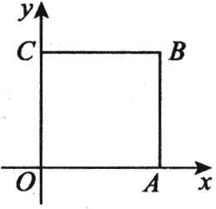
(2)当顶点B在第四象限时，如图所示，显然B点坐标为(4，-4)，C点坐标为(0，-4)．
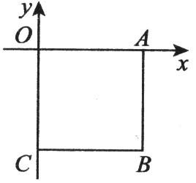
【总结升华】在解答这类问题时，我们千万不要忽略了分类讨论而导致错误．
举一反三：
【变式1】(成宁)在平面直角坐标系中，如果m·n＞0，那么(m，|n|)一定在( )．
A．第一象限或第二象限 B．第一象限或第三象限
C．第二象限或第四象限 D．第三象限或第四象限
【答案】A．
【变式2】在平面直角坐标系中，已知点A（0,2）、B（2,0）、C（3,1），在坐标系中画出一个△A₁B₁C₁，使得△A₁B₁C₁≌△ABC，则A₁、B₁、C₁的坐标分别为 ．
【答案】A₁（0，-2）、B₁（2,0）、C₁（3,-1）（答案不唯一）．

